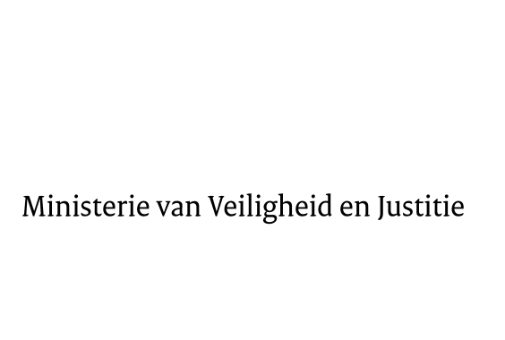

> Retouradres Postbus 20301 2500 EH Den Haag
Aan de Voorzitter van de Tweede Kamer
der Staten-Generaal
Postbus 20018
2500 EA DEN HAAG

Datum | 24 juni 2015
Onderwerp | Wijziging van Boek 2 van het Burgerlijk Wetboek ter uitvoering van Richtlijn 2013/34/EU van het Europees Parlement en de Raad van 26 juni 2013 betreffende de jaarlijkse financiële overzichten, geconsolideerde financiële overzichten en aanverwante verslagen van bepaalde ondernemingsvormen, tot wijziging van richtlijn 2006/43/EG van het Europees Parlement en de Raad en tot intrekking van richtlijnen 78/660/EEG en 83/349/EEG van de Raad (PbEU 2013, L 182) (Uitvoeringswet richtlijn jaarrekening)
Directie Wetgeving en Juridische Zaken
Sector privaatrecht

Turfmarkt 147
2511 DP Den Haag
Postbus 20301
2500 EH Den Haag
www.rijksoverheid.nl/venj

Ons kenmerk
632337

Bijlagen
2

Bij beantwoording de datum en ons kenmerk vermelden. Wilt u slechts één zaak in uw brief behandelen.

Hierbij bied ik u de nota naar aanleiding van het verslag alsmede een nota van wijziging inzake het bovenvermelde voorstel aan.

De Minister van Veiligheid en Justitie,

G.A. van der Steur

